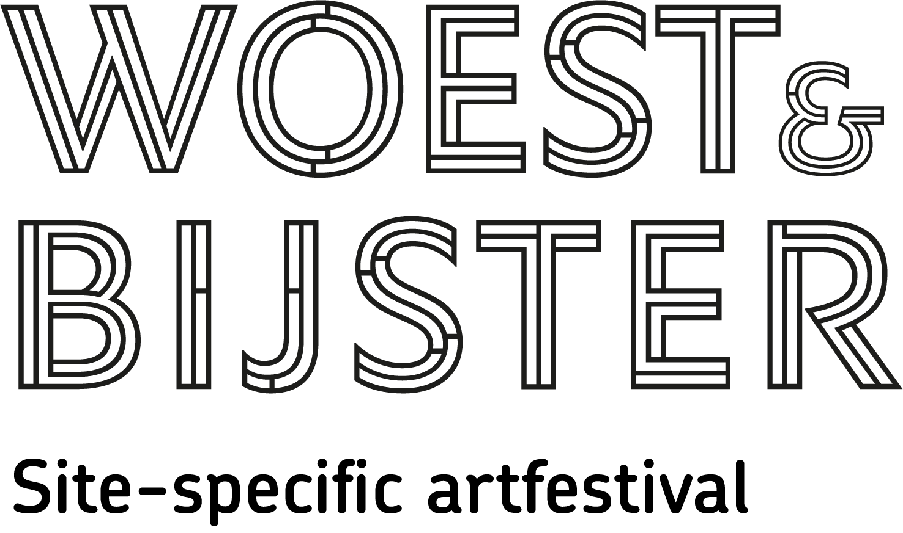

Woest&Bijster is een tweejaarlijks kunstfestival en vindt plaats van 6 augustus tot en met 30 oktober 2022.
Door middel van een fietsroutekaart ga je op ontdekkingstocht langs 19 kunstwerken geïnspireerd op het landschap. Deze zijn te vinden in de afwisselende natuurgebieden rondom Ede. De werken laten jou als bezoeker met andere ogen naar de eeuwenoude landschappen kijken.
In de afsluitende week van 22 t/m 30 oktober vinden locatievoorstellingen plaats op bijzondere plekken. Ook staat er die week een sfeervolle grote tent op het Van Slootenplein in Bennekom. De Routekaart en Infoboekje zijn te koop bij de Startpunten: zie website
www.woestenbijster.nl
……………………………………………………………………………………………………………
Contact: niet ter publicatie!
Ellen Bouter bestuurslid/ Communicatie en PR
ellen@woestenbijster.nl
06-22252483
www.woestenbijster.nl

